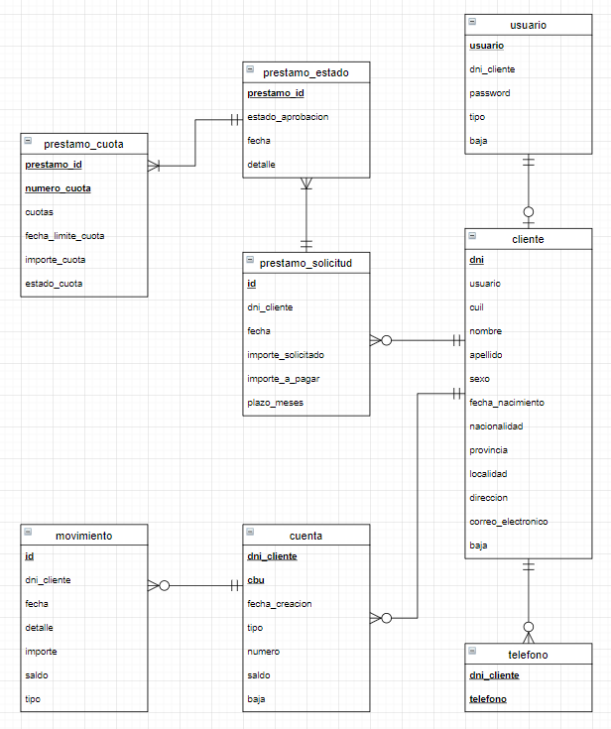

Menu
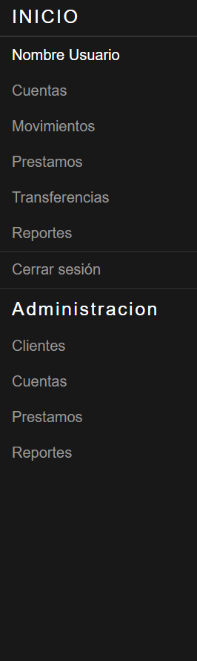
El menú es siempre mostrado a la izquierda de las pantallas y ofrece acceso a todas las paginas disponibles.
La sección de Administracion será solamente visible si el usuario ingresante es Administrador.
El Usuario logeado se encontrará visible en el menú (Nombre Usuario) en forma de link al perfil del usuario.

Pantalla de logeo (inicio.jsp)
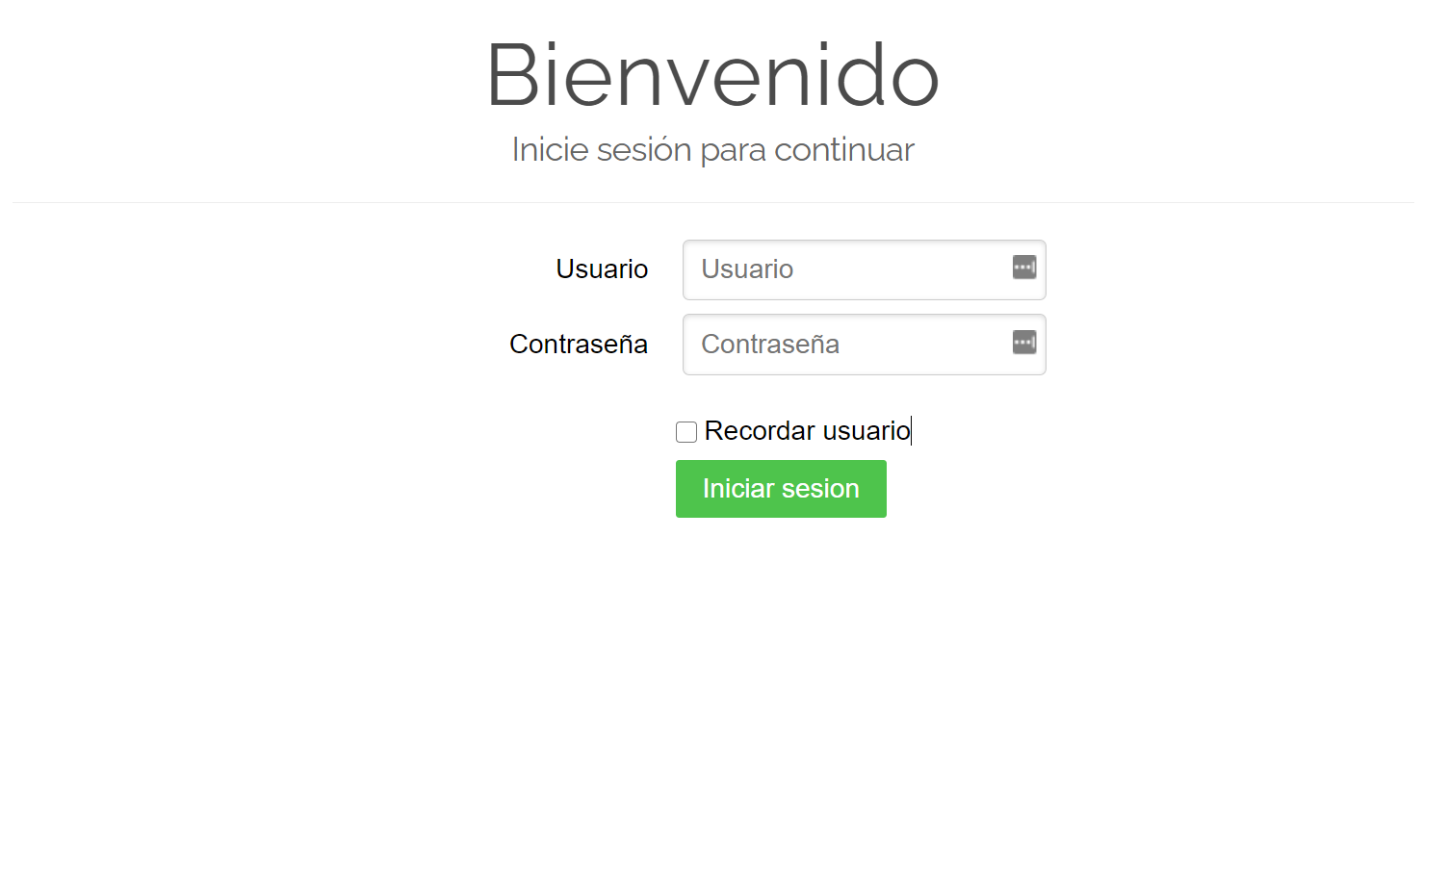
Una vez iniciado sesión el usuario será redirigido a la siguiente pantalla.

Pantalla de inicio

Cliente - Perfil
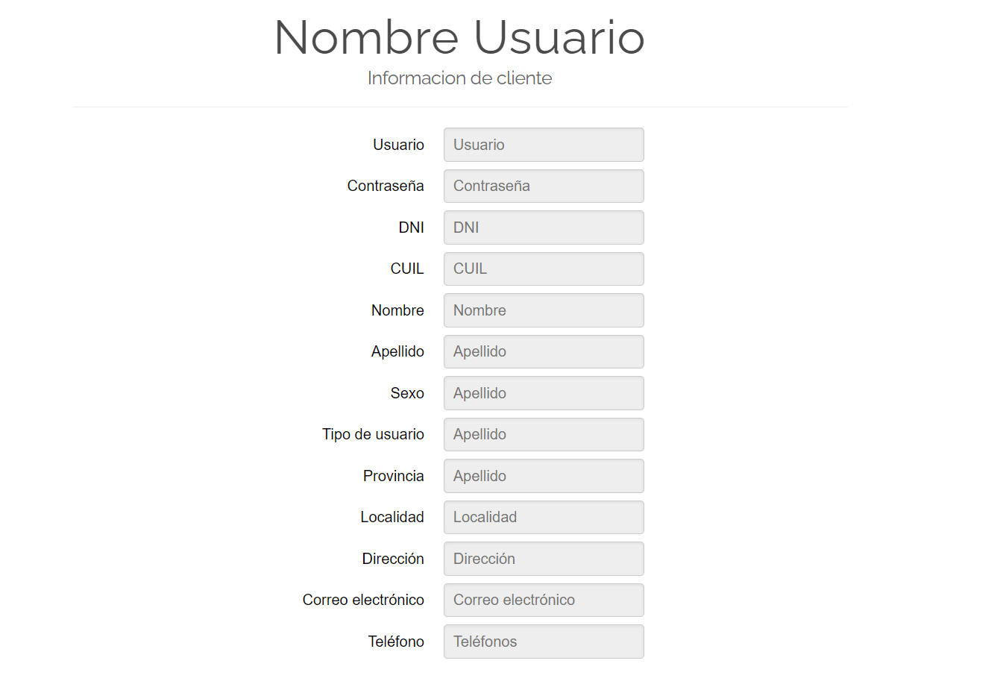
El perfil es accedido desde el nombre del usuario que se encontrará en el menú lateral. Estos campos son solo lectura.

Cliente - cuentas

Se mostrarán todas las cuentas que el documento del cliente se encuentre en la tabla ‘Cuenta’ de la base de datos (máximo tres).
En la columna ‘ver movimientos’ se podrá dirigir a la página ‘movimientos.jsp’ mostrando la lista de movimientos con el filtro de esa cuenta.

Cliente - Movimientos
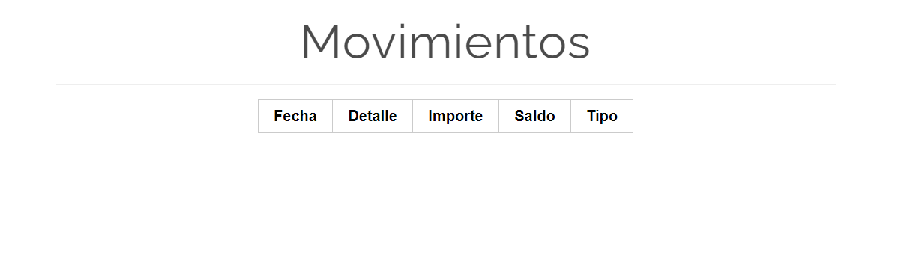
Se mostrarán todos los movimientos realizados por el documento del usuario (tabla ‘movimiento’).

Cliente - Prestamos
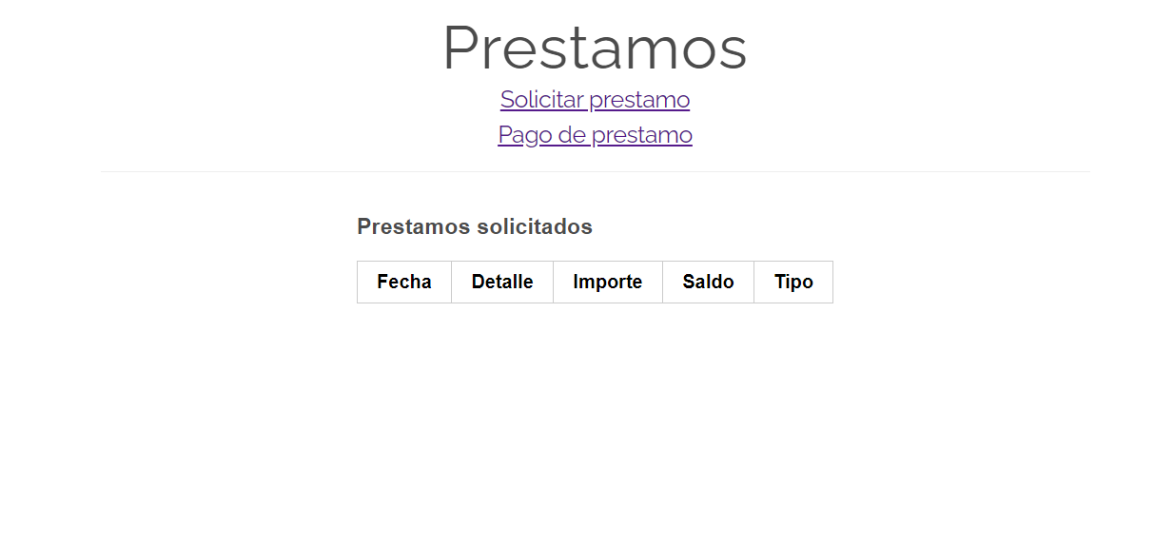
El cliente podrá visualizar los prestamos solicitados junto a su estado.
Podrá dirigirse tanto a la solicitud de un préstamo nuevo, como a la sección de pago de un préstamo en específico.

Cliente - Solicitud de Prestamo
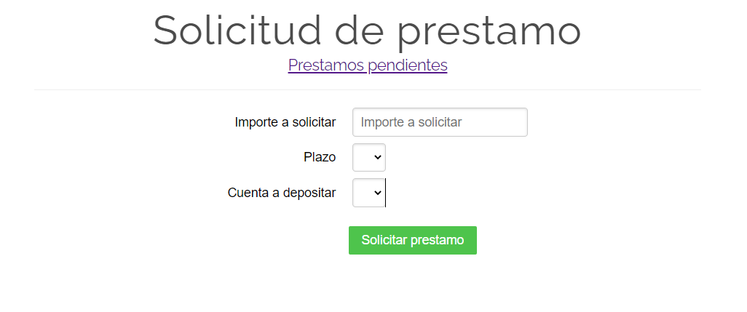
Se podrá solicitar un préstamo a la cuenta especificada.

Cliente – Pago de préstamo
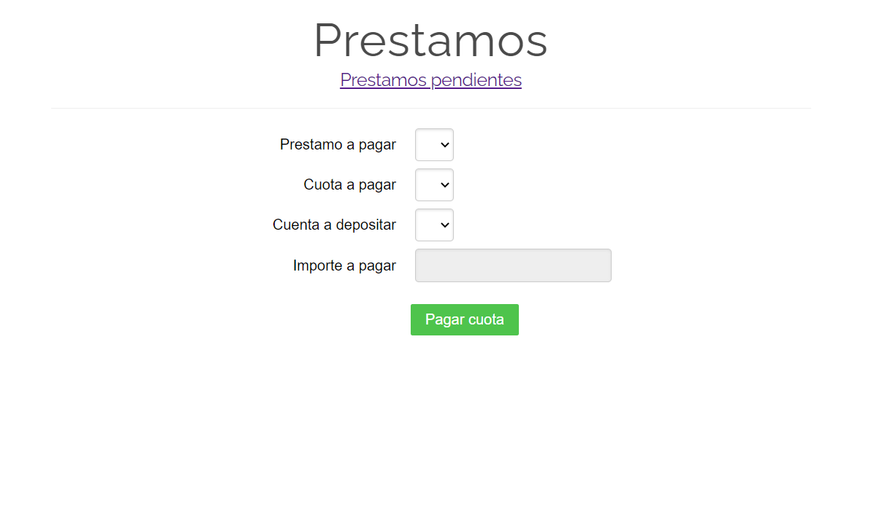
Cliente – Transferencia
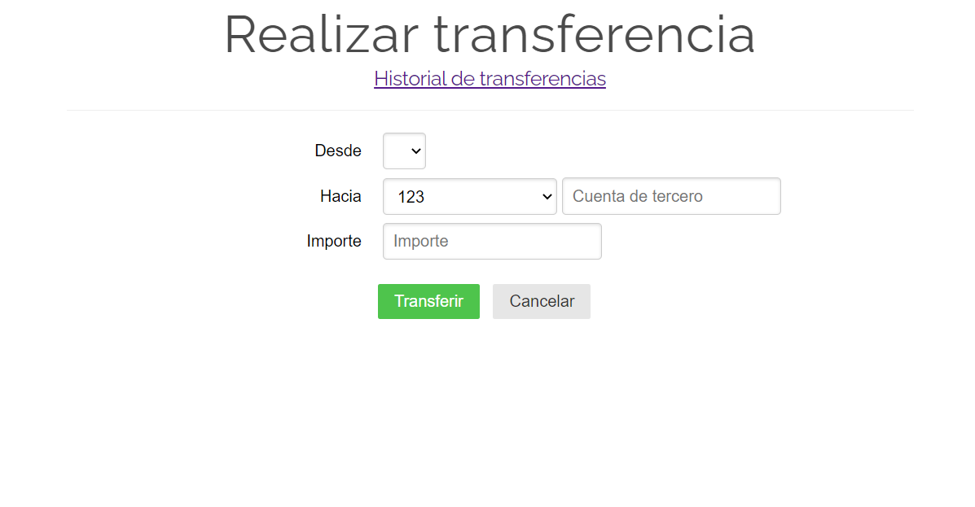

Admin - Clientes
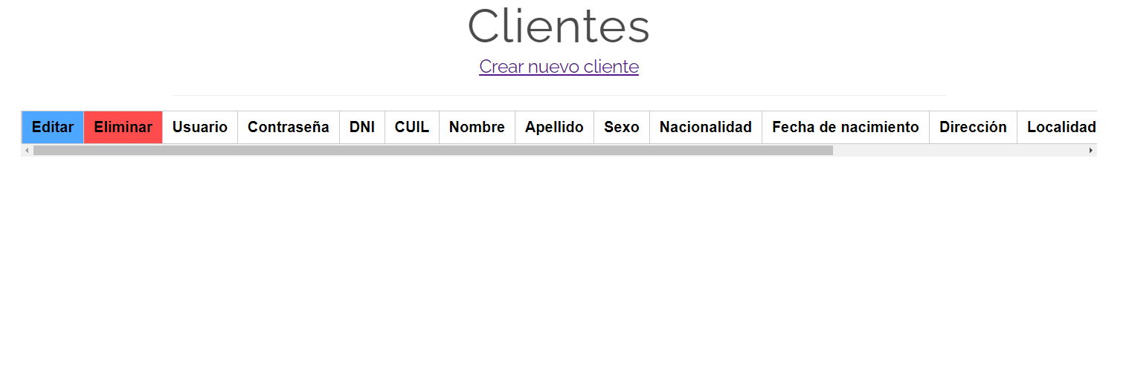
En la columna editar/eliminar se encontrara el link para editar o eliminar el cliente especificado.

Admin – Agregar cliente
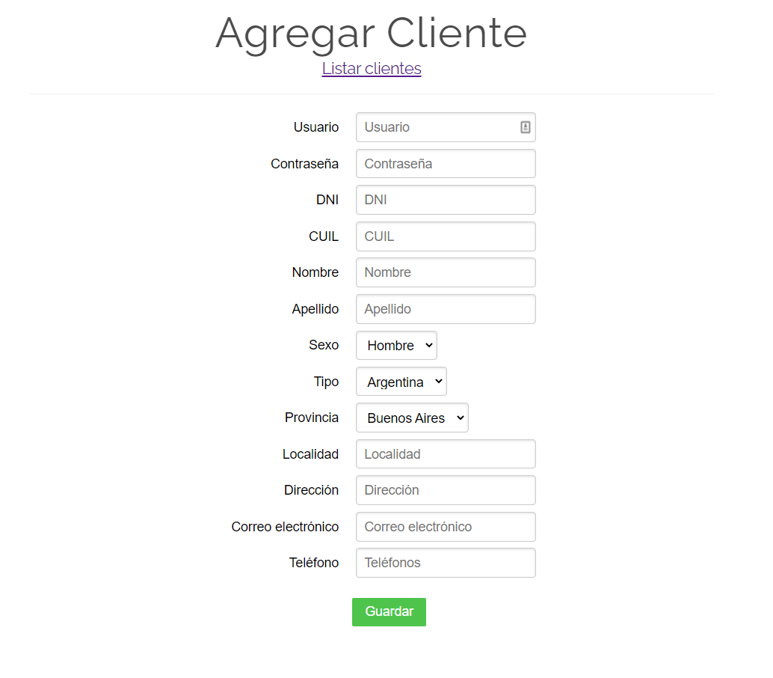

Admin – Cuentas
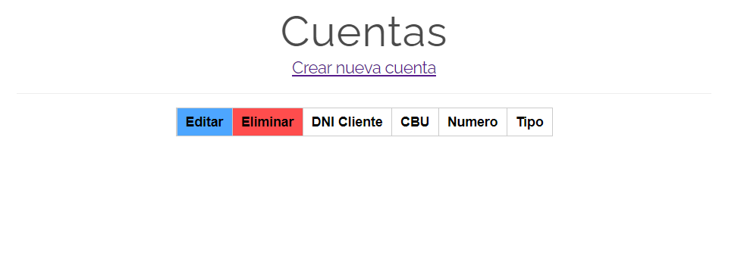
En la columna editar/eliminar se encontrara el link para editar o eliminar la cuenta especificada.

Admin – Alta de Cuenta
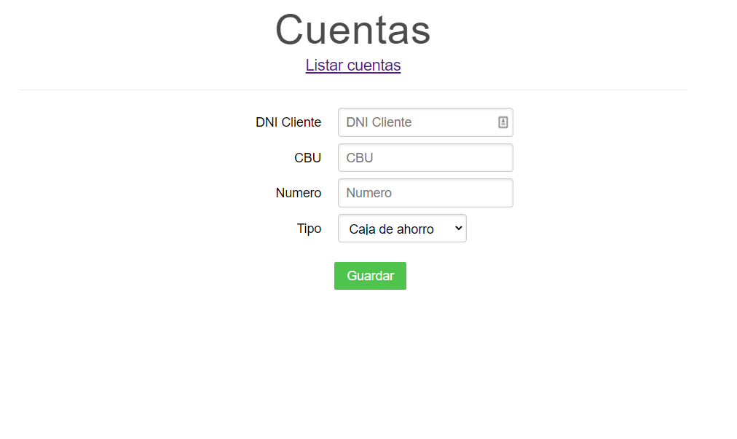

Admin – Prestamo
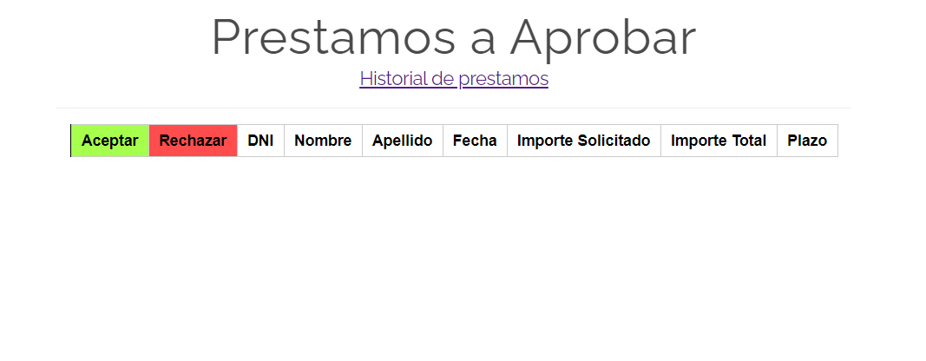
En la columna Aceptar/rechazar se encontrara el link para aceptar o rechazar el préstamo especificado.

Admin – Prestamos historial

